Финал регионального интеллектуального конкурса "Умницы и умники: первые шаги"
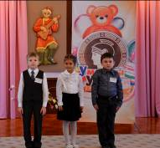
Суббота, 3 декабря 2016 года в Центре развития ребенка -детском саду №77 города Костромы необычно. В этот день здесь состоялся финал регионального интеллектуального конкурса "Умницы и умники: первые шаги" среди воспитанников дошкольных образовательных организаций. На финал съехались детишки из разных уголков Костромской области: городов, Шарья, Нерехта, Кострома, , Макарьев, Буй, п. Вохма, Галический район, 9 детей в статусе агонистов и 3 теоретиков (п. Красное-на-Волге, п.Сусанино, город Галич) из более 200 участников конкурса.
Город Кострому представляли: Пастухов Леонид (д/с №24) Самородова София(ЦРР-д/с№67), Савосин Егор(д/с№7).
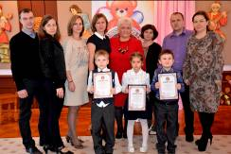
Каждый участник игры сумел достойно преодолеть «дорожку», включающую в себя выполнение пяти интеллектуальных заданий: «Литература» (произведения С.Я. Маршака); «Окружающий мир» (история Российских и народных праздников); «Ознакомление с природой» (домашние животные и птицы); «Краеведение» (костромской край); «Окружающий мир» (профессии).
Все детишки справились с заданиями отлично, так как ответственно и серьезно готовились к финалу, а в этом им помогали педагоги и, конечно же, родители.
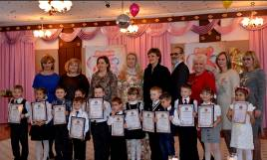
Победители и участники финала Конкурса награждены памятными медалями и дипломами департамента образования и науки Костромской области и подарками от партнеров, при поддержке областной телекомпании «Русь» жители области смогут в середине декабря 2016 года увидеть телеверсию проекта, узнать результаты и имена победителей конкурса.

Г.В.Власова, старший методист по инновационной деятельности МБУ ГЦОКО

